Министерство образования и науки РФ

Федеральное автономное бюджетное образовательное учреждение высшего образования

«Омский государственный технический университет»

|  |  |
| --- | --- |
| Факультет (институт) | *Информационных технологий и компьютерных систем* |
|  |  |
| Кафедра | *Прикладная математика и фундаментальная информатика* |
|  |  |

**Лабораторная работа 3**

|  |  |
| --- | --- |
| по дисциплине | ***Алгоритмизация и программирование*** |
|  |  |

**Вариант 14**

|  |  |  |  |  |  |  |  |  |  |  |
| --- | --- | --- | --- | --- | --- | --- | --- | --- | --- | --- |
|  |  |  | **Студента** | | Колодницкого Ильи Михайловича | | | | | |
|  |  |  |  | | фамилия, имя, отчество полностью | | | | | |
|  |  |  | Курс | *1* |  | Группа | | ФИТ-**232** | | |
|  |  |  |  |  |  | |  |  | |  |
|  | | | **Направление (специальность)** | | | | | ***02.03.02*** | | |
|  | | | *Фундаментальная информатика и информационные технологии* | | | | | | | |
|  |  |  | код, наименование | | | | | | | |
|  |  |  | Руководитель | | ***ст. преподаватель*** | | | | | |
|  |  |  | ученая степень, звание | | | | | |
|  |  |  | ***Федотова И.В.*** | | | | | | | |
|  |  |  | фамилия, инициалы | | | | | | | |
|  |  |  | Выполнил | | Колодницкий Илья Михайлович | | | | | |
|  |  |  | дата, подпись студента | | | | | |
|  |  |  |  | | | | | | | |
|  |  |  |  | | | | | |  | |

|  |  |  |  |  |  |
| --- | --- | --- | --- | --- | --- |
|  |  |  |  |  |  |

Омск 2023

Содержание

1. ЗАДАНИЕ 3

2. ОБЩАЯ СХЕМА АЛГОРИТМА 4-5

3. ТЕКСТ ПРОГРАММЫ НА C# 6-7

4. ПРИМЕР РАБОТЫ 8

**1. ЗАДАНИЕ 1**

Для заданного с клавиатуры значения переменной n вычислить:

π = 4(1-1/3+1/5-1/7+…+(-1)n/(2n+1)+…)

(результаты сравнить с числом Pi)

**ЗАДАНИЕ 2**

Вычислить значения двух функций в n равномерно распределенных в диапазоне а≤x≤b точках. Результаты оформить в виде таблицы.

**2. ОБЩАЯ СХЕМА АЛГОРИТМА**

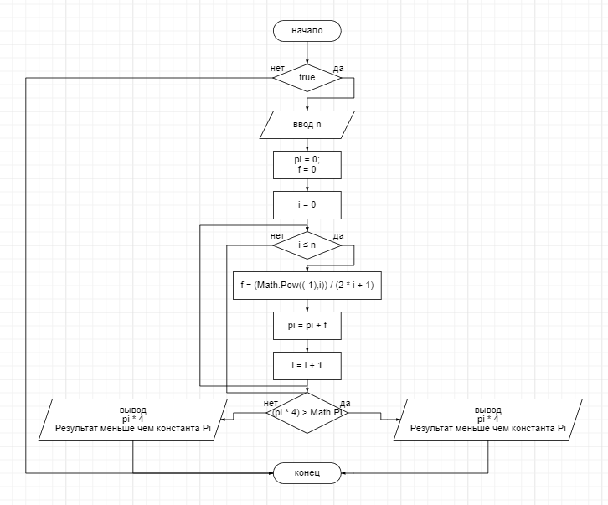

Рисунок 1.1 – Общая схема алгоритма

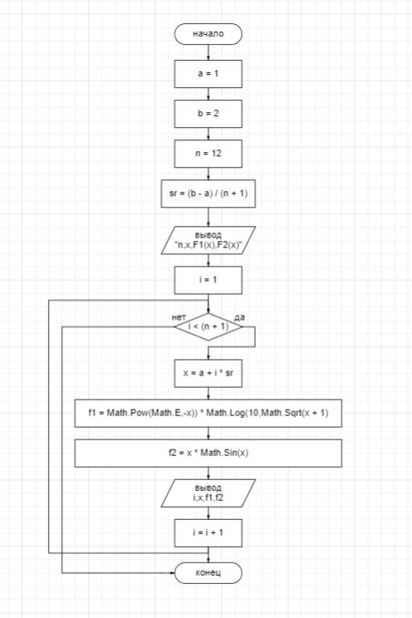

Рисунок 1.2 – Общая схема алгоритма

**3.** **ТЕКСТ ПРОГРАММЫ НА C#**

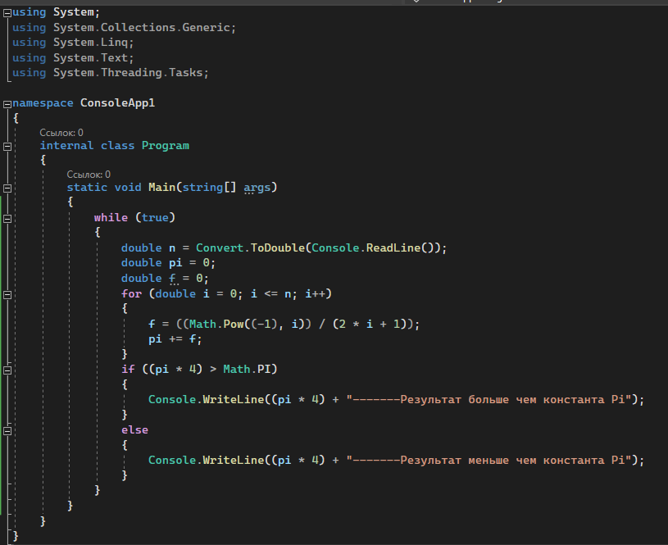

Рисунок 2.1 — Алгоритм на языке C#

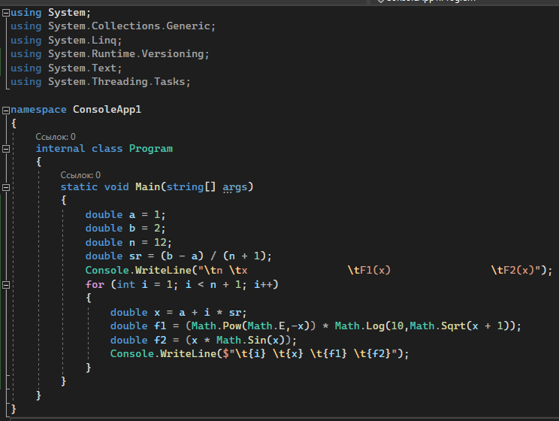

Рисунок 2.2 — Алгоритм на языке C#

**4. ПРИМЕР РАБОТЫ**

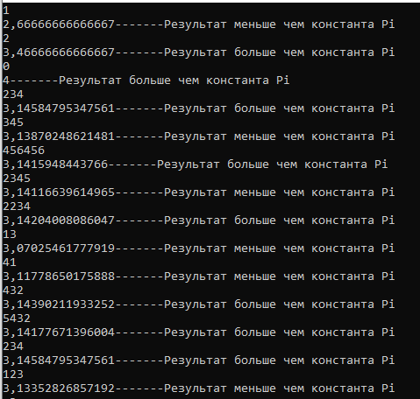

Рисунок 3.1 – Пример работы

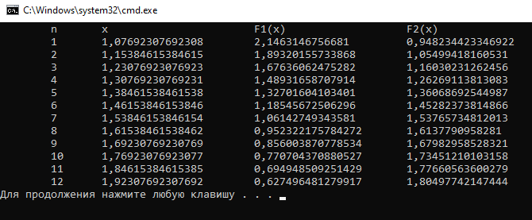

Рисунок 3.2 – Пример работы